

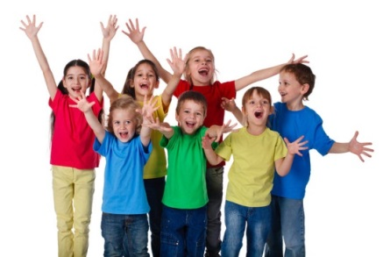
«Здравствуй!»
29 декабря 2015 № 4
_____________________________________________________


Самый яркий праздник в мире,
Самый сказочный на свете.
В каждом доме и квартире
Ждут его на всей планете!
Он в сердцах детей и взрослых
Отзывается так ярко!
И играют в небе звезды,
От веселья и подарков!


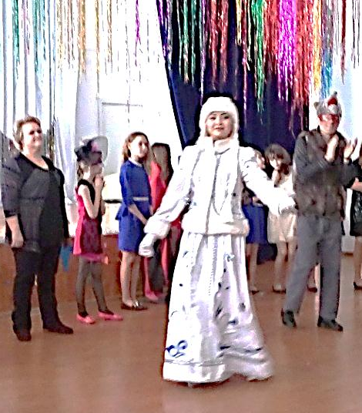
Новогодняя сказка
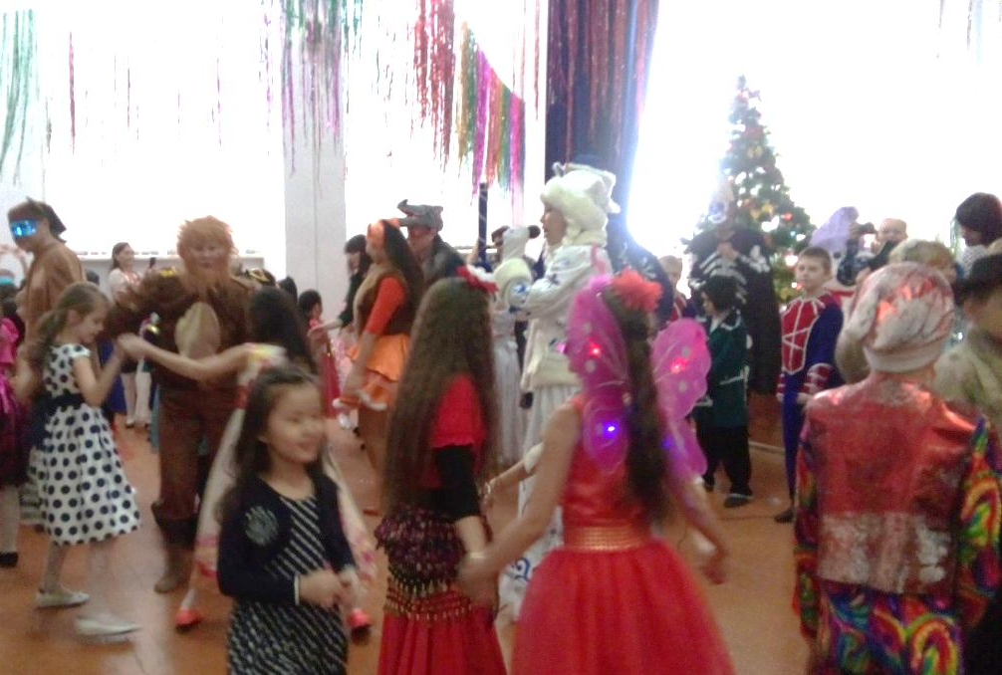

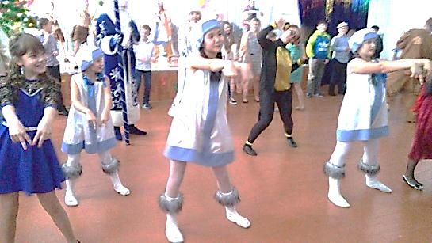

Новогоднюю сказку для нас, как всегда, готовили взрослые. Кощей бессмертный заколдовал Дедушку Мороза, чтобы сорвать праздник. Против него были не только положительный герои, но даже Баба Яга и Леший. Кощей, желая утвердится, предложил нам поиграть, чтобы мы устали и проиграли. Но ребята не подкачали, утомили злого героя. Тот бедный устал и ушел расколдовав Деда Мороза. Герои провели очень много игр, которые понравились ребятам. Потом мы веселились и танцевали.
Кристина Осадчая, 6 «Б»


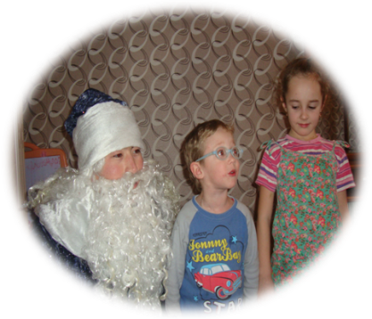
Радость в каждый дом
В нашей школе были организованы индивидуальные новогодние поздравления для детей с ослабленным здоровьем. Они не смогли принять участие в утренниках.И тогда к ним с новогодними подарками, шутками и наилучшими пожеланиями приехал сам Дед Мороз! Дети были очень рады этой встрече!
Маракина Н.Н.

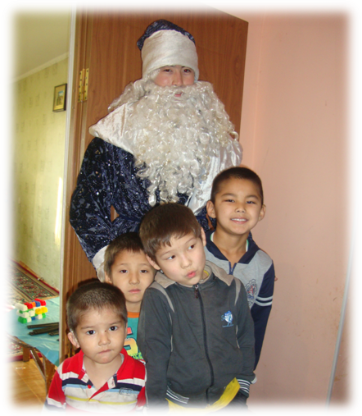
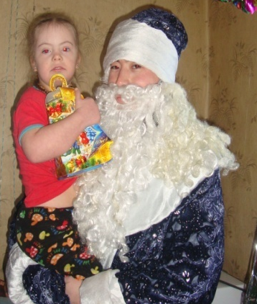


Выставка поделок к Новому году
Ученики начальных классов приняли участие в выставке
новогодних поделок. Вся школа любовалась работами малышей.
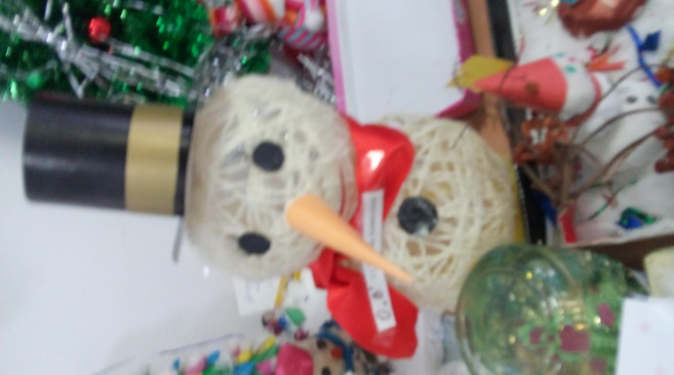
ЮлианнаЧеранёва, 6 «Б»
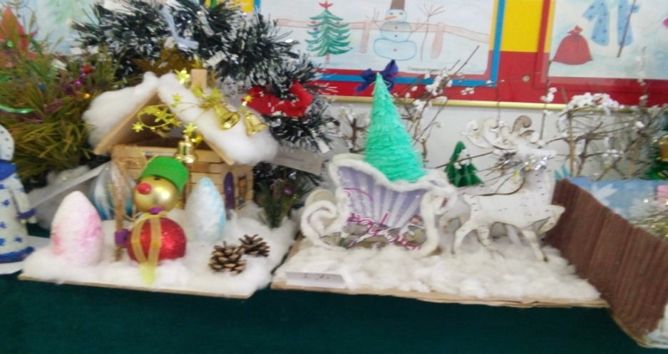

Зима пришла
Вот выпал первый снег,
Припорошил тропинки,
На белом пушистом ковре
Не видно ни одной травинки.
Ветки берёзы ажуром висят,
Мороз узоры рисует.
Подмёрзли рыжие шляпки опят.
Метелица в поле танцует.
На улицу ребята спешат,
Снежную бабу лепить.
Снежки друг в друга летят
Как хорошо на свете жить
А зима у нас как никогда:
Тепла и почти без снега
Не катается на санках детвора
Отдыхают лыжи от забегов
И хотя затянуло речку льдом,
Но пока еще тонок он.
И не каждый рыбак рискнет
Выйти на тонкий лёд
Но где же снежная зима?
Скорей бы к нам пришла она,
Чтоб насладилась детвора
Забавами зимними сполна.

Любимец всей семьи-наш кот
Масянькой все его зовем.
Он полосатый, любит есть - и вот
Мы все еду ему даем!

Наевшись до отвала
Кричит лениво: "Мау!"
И смотрит на меня лукаво –
И не поймешь: то ль переел, то ль мало
Потом уходит на кровать,
Свернется на моей подушке
И любит 3 часа поспать
Мурлыча мне на ушко.

Зима
А зима у нас как никогда:
Теплая и почти без снега.
Не катается на санках детвора,
Отдыхают лыжи от забегов
Вздыхаем, где же снежная зима?
Скорей бы к нам пришла она,
Чтоб насладилась детвора
Зимними забавами сполна.

Любимец всей семьи-наш кот
Масянькой все его зовем.
Он полосатый, любит есть - и вот
Мы все еду ему даем!

Наевшись до отвала
Кричит лениво: "Мау!"
И смотрит на меня лукаво –
И не поймешь: то ль переел, то ль мало
Потом уходит на кровать,
Свернется на моей подушке
И любит 3 часа поспать
Мурлыча мне на ушко.


Золотое
Пёрышко
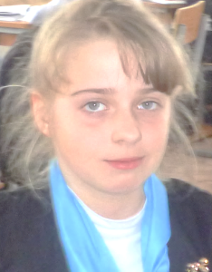

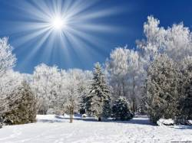

Кристина Осадчая

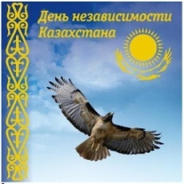
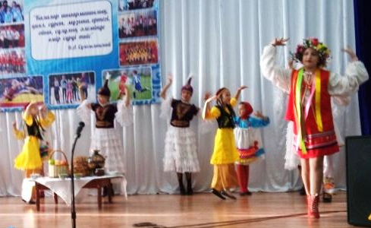
День независимости Казахстана
В Республике Казахстан главным
государственным праздником является День
государственной независимости Республики,
который ежегодно отмечают 16 декабря. Этот день
в республике – нерабочий день.
Выбор даты празднования был сделан не случайно, в 1991 году в этот день Верховным Советом был принят закон о независимости Республики и государственном суверенитете Казахстана. Ровно через год президентом Нурсултаном Назарбаевым был подписан указ о государственном суверенитете Казахстана, после чего был принят закон о независимости Республики и государственном суверенитете Казахстана.
В нашей школе состоялся большой торжественный концерт, посвящённый Дню независимости страны.

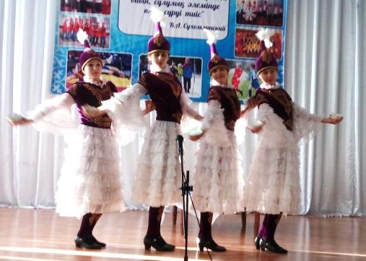



Конкурс знатоков казахского языка
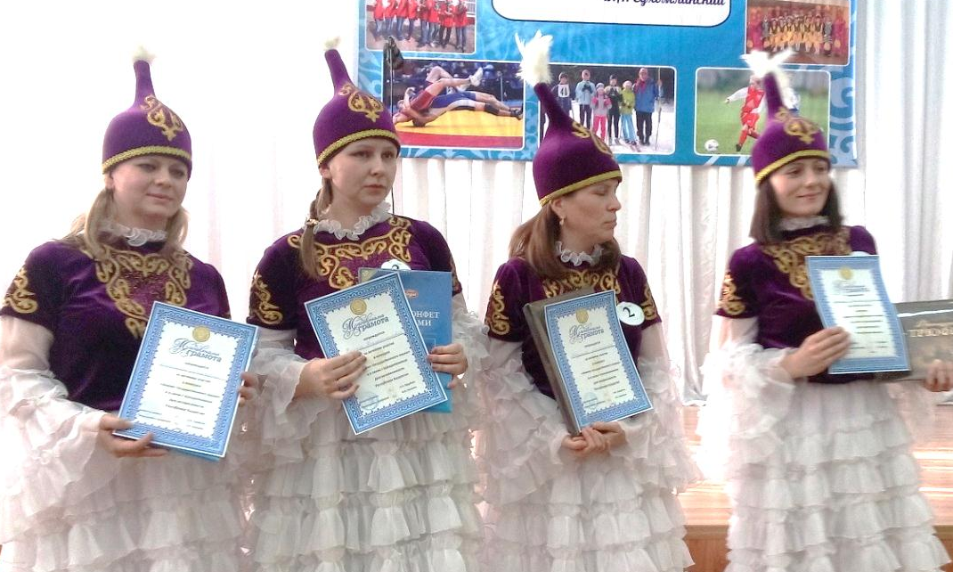
Дню независимости был посвящён конкурс знатоков казахского языка среди молодых учителей. Первое задание – визитка: рассказ о себе. Второе – творческое задание: исполнить песню, танец, прочитать стихотворение. А затем все участники отвечали на вопросы викторины. Жюри предложило на городской конкурс направить
Бегильдинову И.К.
О.А.Кабышева.,учитель казахского языка


Наши призёры
.
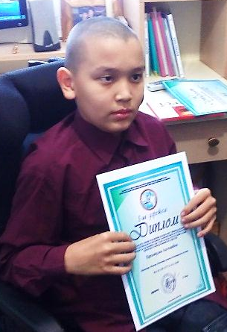
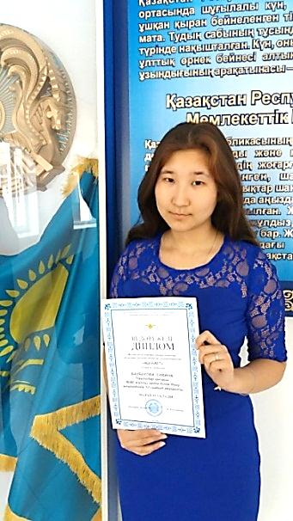
Первое место в дистанционной республиканской олимпиаде по выразительному чтению занял Алтынбек Ерсынұлы, ученик 4 «А» класса.
Уже несколько лет ученики нашей школы выходят со своими научными проектами на областной уровень и становятся призёрами. В этом году призёром стала ученица 10 «Б» класса Баубекова Сабина. Она выступила с темой «Образ степи в лирике павлодарских поэтов».
Работа Сабины заняла третье
место. Поздравляем!
Алиса Беляева, 6 «Б»

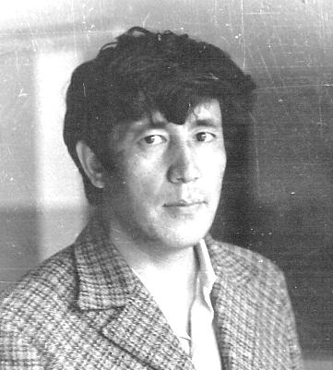
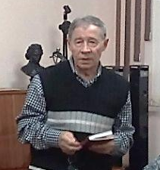
75 лет со дня рождения Жанаталапа Нуркенова
Певец родного края
17 декабря исполнилось 75 лет со дня рождения павлодарского поэта ЖанаталапаНуркенова. В Доме Шафера прошёл вечер, посвящённый этой дате. Ведущая Корешкова Т.С. познакомила с биографией поэта. О творчестве ЖанаталапаКабиденовича рассказала его супруга Светлана Филипповна. Выступали друзья, коллеги поэта: Семерьянов В.Г., Шафер Н.Г., Кашина Л.С. На протяжении всего вечера звучали стихотворения самого Жанаталапа или посвящённые ему. Среди гостей были ученики СОШ № 9 и № 40. От нашей школы присутствовали ребята из 6 «Б» и 6 «Г» класса, а выступили ЧеранёваЮлианна, Пазилова Марина, Басалаева Дарья, Баубекова Сабина
Дарья Басалаева, 6 «Б»

Поэт В.Г.Семерьянов
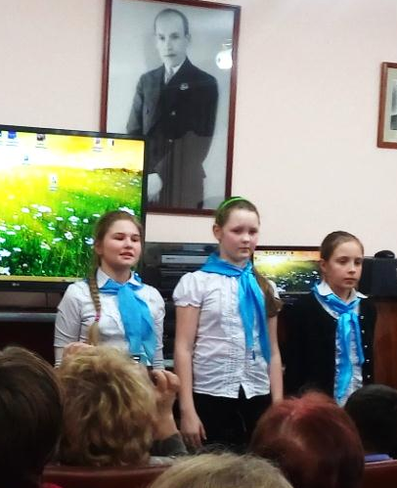

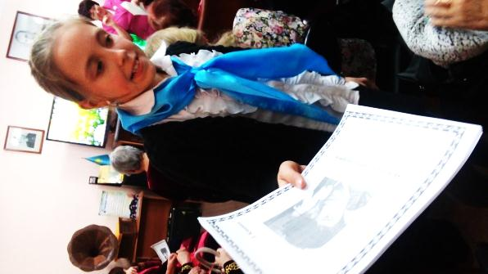

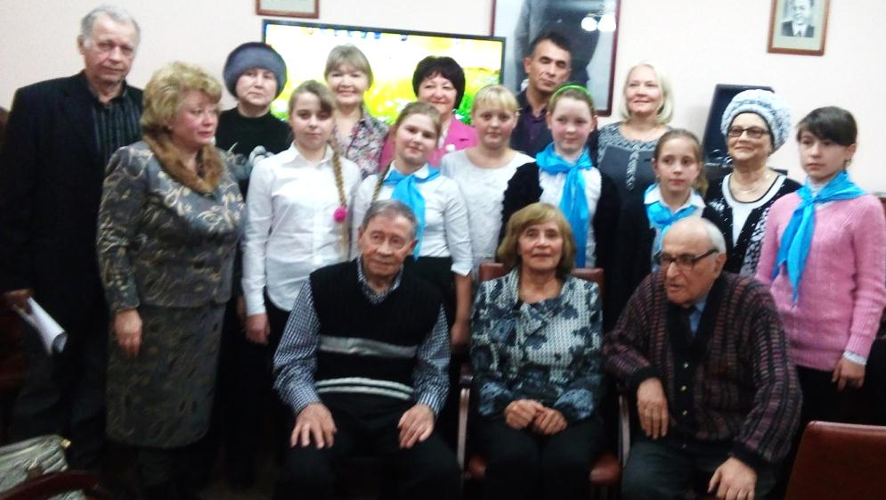

Ж.Нуркенов

Степь
Заря зардела на ветру, и в синеву рассвет плывёт, проснулись кюи – и от струн над степью кинулись в полёт.
Чабан
утихшую отару
встревожил
щелканьем бича,
караторгай
вдали растаял,
себя с лучами
повенчав.
Ссыпая трель
неимоверную,
он выше,
выше к солнцу рвется.
Я степь люблю,
я здесь уверовал,
что нету музыки
без солнца.

Осень
Ударил ветер листья оземь,
Тревожны взмахи птичьих крыл.
Не видел, как приходит осень,
Но знаю, как ее открыл.
Когда Иртыш иссиня-черный
Нес, пенясь, перья-лепестки
И сентябриных дней истома
Легла в прибрежные пески,
Взлетел подранок ввысь над поймой,
Под ним сентябрь полыхал, -
Он косокрыло, неспокойно
На юг далекий улетал.

Зима
Ax, зима, ты в румянце,
в серебре, в снегирях?
В белом снежном романсе
я себя потерял.
И опять, беспокоясь,
я иду за Иртыш.
Как забытую повесть,
чутко слушаю тишь.
Где вы, где вы, метели –
крылья белых гусынь?
Я потерян, потерян
в белой вязи осин.
Вы не все еще спели –
Песнь с годами нужней.
Подпевайте, метели,
крылья песни моей!

Дарья Басалаева, 6

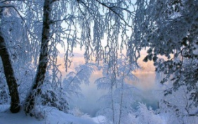

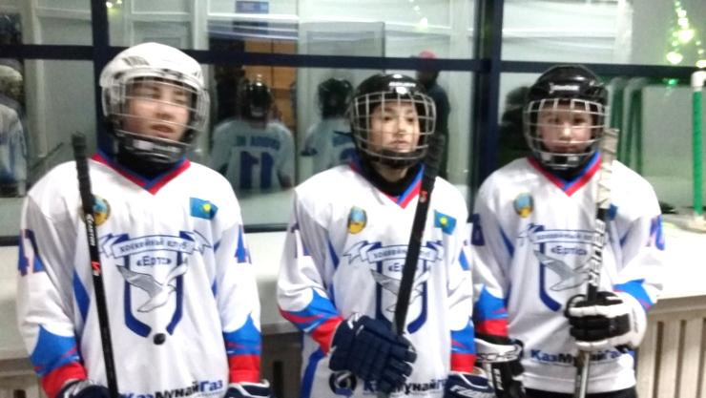
Мир наших увлечений
Трус не играет в хоккей
Братья Смола Егор и Юра выбрали для себя серьёзный вид спорта – хоккей (тренер .
Нагрузка большая: тренировки - каждый день. Но наши мальчишки молодцы. Они стараются успевать и в школе, и в спорте. В начале декабря их команда участвовала в большом турнире в г Астана и заняла четвёртое место. С этого года стал заниматься хоккеем и Огородников Саша. Этот вид спорта для ребят сильных, целеустремлённых и смелых. Думаю, что мы ещё не раз услышим об их результатах.
Ольга Воробьёва, 6 «Б»

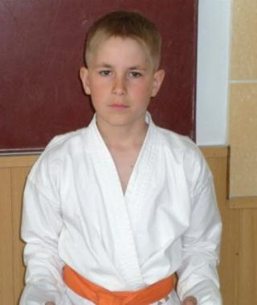
Карате – спорт мужественных
Ребята из нашего класс ходят в подростковый клуб «Нуртас» в кружок карате. Первым стал заниматься Женя Рачковский. Его тренер Иванов А.В. Женя уже выступал в соревнованиях и имеет оранжевый пояс. Теперь карате занимаются, кроме Жени, Кристина, Ольга и Камила.
Ольга Воробьёва, 6 «Б»

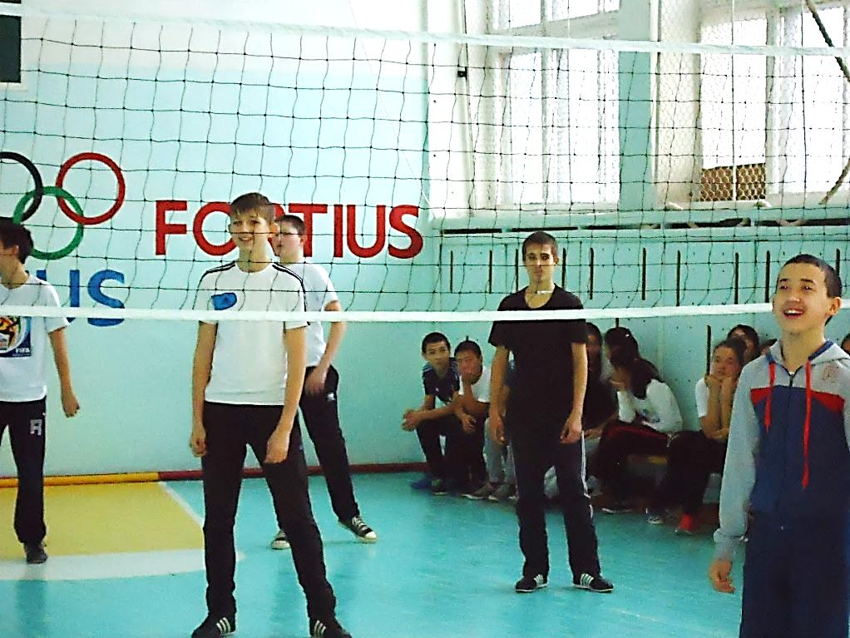
Спорт Спорт Спорт
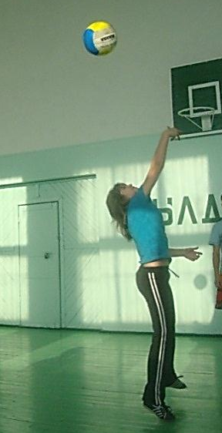
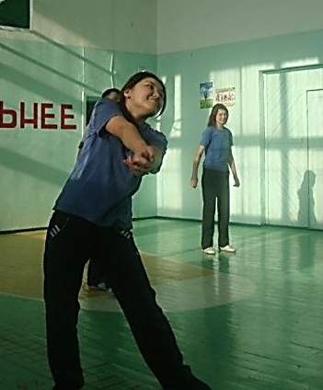
ВОЛЕЙБОЛ
24-25 декабря в нашей школе прошёл турнир по волейболу среди учащихся 8 – 10 классов. Цель, которая ставилась перед учащимися - это пропаганда здорового образа жизни, популяризация волейбола, как вида спорта, организация активного отдыха учащихся.
Два дня ребята азартно боролись за победу. В результате в финале встретились команды 8 «В», 9 «В», и 10 «Б» классов. Упорная борьба развернулась за первое место между 8»В» классом и 10 «Б». В итоге места распределились следующим образом: 1 место – 8 «В» класс, 2 место – 10 «Б» класс и 3 место – 9 «В».
Следует отметить высокую активность учащихся всех классов, желание научиться хорошо играть в волейбол, доброжелательное отношение к соперникам!
Кобец Г.И. учитель физкультуры
_____________________________________________________________________________________
Выпуск подготовили: Петрова В.Д., Осадчая К., Воробьёва О, Басалаева Д.

